מטלה 0

מגישים: רוני גואטה ועומרי ברוך

**ReadCSV** - הפונקציה מקבלת תיקיה עם קבצים ומחפשת קבצים עם סיומת CSV.

לאחר מכן מעתיקה ל String ArrayList [] .

**WriteCSV** - הפונקציה קוראת לפונקציה ReadCSV ומקבלת ממנה את הArrayList .

הפונקציה קוראת שורה ומבצעת Swap לפי סדר העמודות שנדרש, וכך יוצר קובץ CSV אחד, כלומר כל קבצי הCSV אוחדו לקובץ CSV יחיד.

**WIFI** יצרנו ArrayList של WIFI. התכונות שלו הן : ssid, mac, channel ,signal .

**WIFIList** – יצרנו ArrayList של WIFIList. התכונות שלו הן: time, lat ,lon , alt , id .

בתוכו קיים עוד ArrayList של WIfi, ולו תכונות של: ssid, mac, channel ,signal.

**Make10list** – הפונקציה מקבלת String [] ArrayList , ומתחיל לעבור על המערכים.

הפונקציה מחפשת תאום בין התכונות של WIFIList ברגע שהיא מגיעה לתאום האחרון היא מאחדת לWIFI אחד שהוא עם אותן תכונות, ומוסיפה ArrayList<WIFI> ל ArrayList<WIFILIST> .

בנוסף לכל ArrayLsit<WIFI> יש מקסימום עשרה אותות החזקים ביותר שהתקבלו לאותו מקום וזמן.

קח בעצם נוצר :

WifiList:

-id, alt , lon, lat, time

Wifi:

Ssid1, mac1, channel1 ,signal1 .

Ssid2, mac2, channel2 ,signal2 .

כלי תוכנה שהשתמשנו:

Google earth

Wiggle wifi

הסבר הניסוי

תחילה אספנו מידע דרך מכשיר הסלולר בעזרת האפליקציה wiggle . אסיפת המידע התבצעה בכמה זמנים שונים.

אחרי כל פעם יצרנו קובץ CSV מהאפליקציה והעברנו למחשב, את כל הקבצים שמרו בתיקיה.

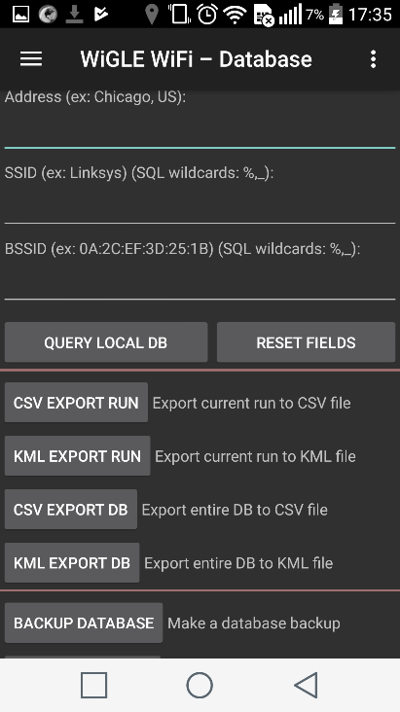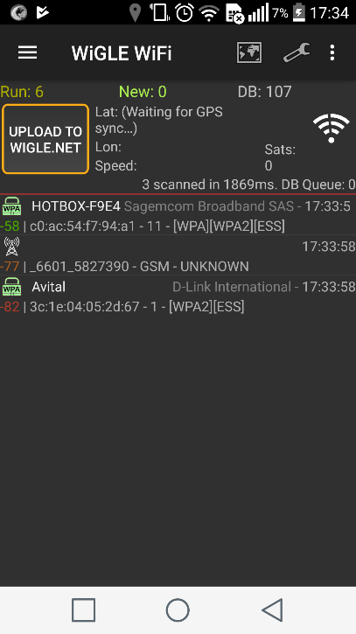

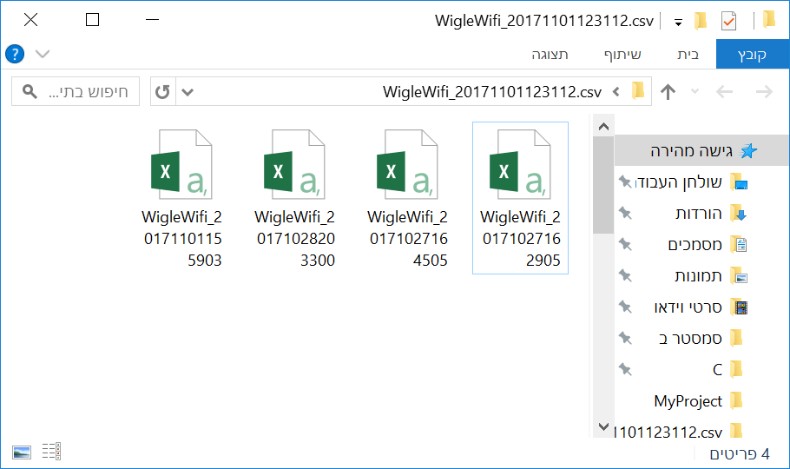  
  
  
  
  
  
  
  
  
  
  
  
  
  
  
  
  
  
  
  
  
  
  
  
  
  
  
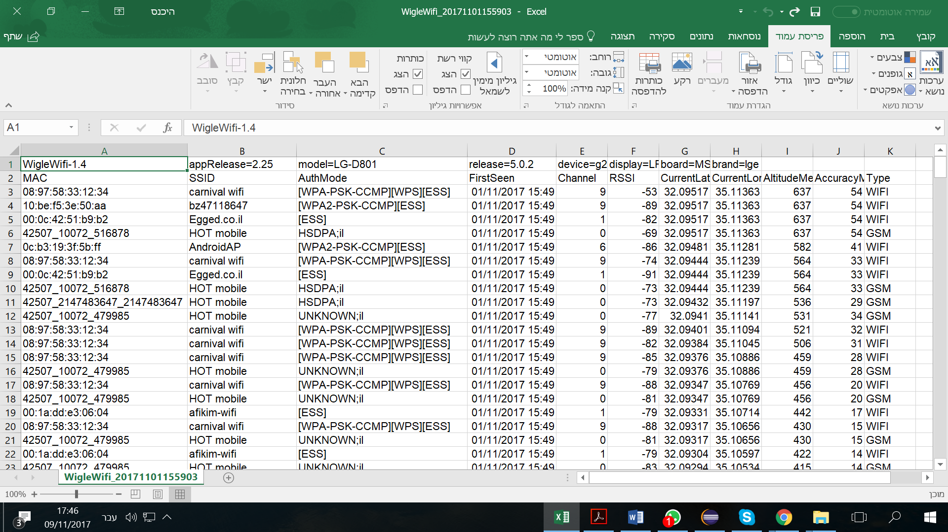  
  
  
לאחר מכן התחלנו בכתיבת הקוד, ראשית בקריאת כל קבצי הCSV ואיחודם לקובץ CSV אחד, זאת ע"פ סדר העמודות שנדרש.

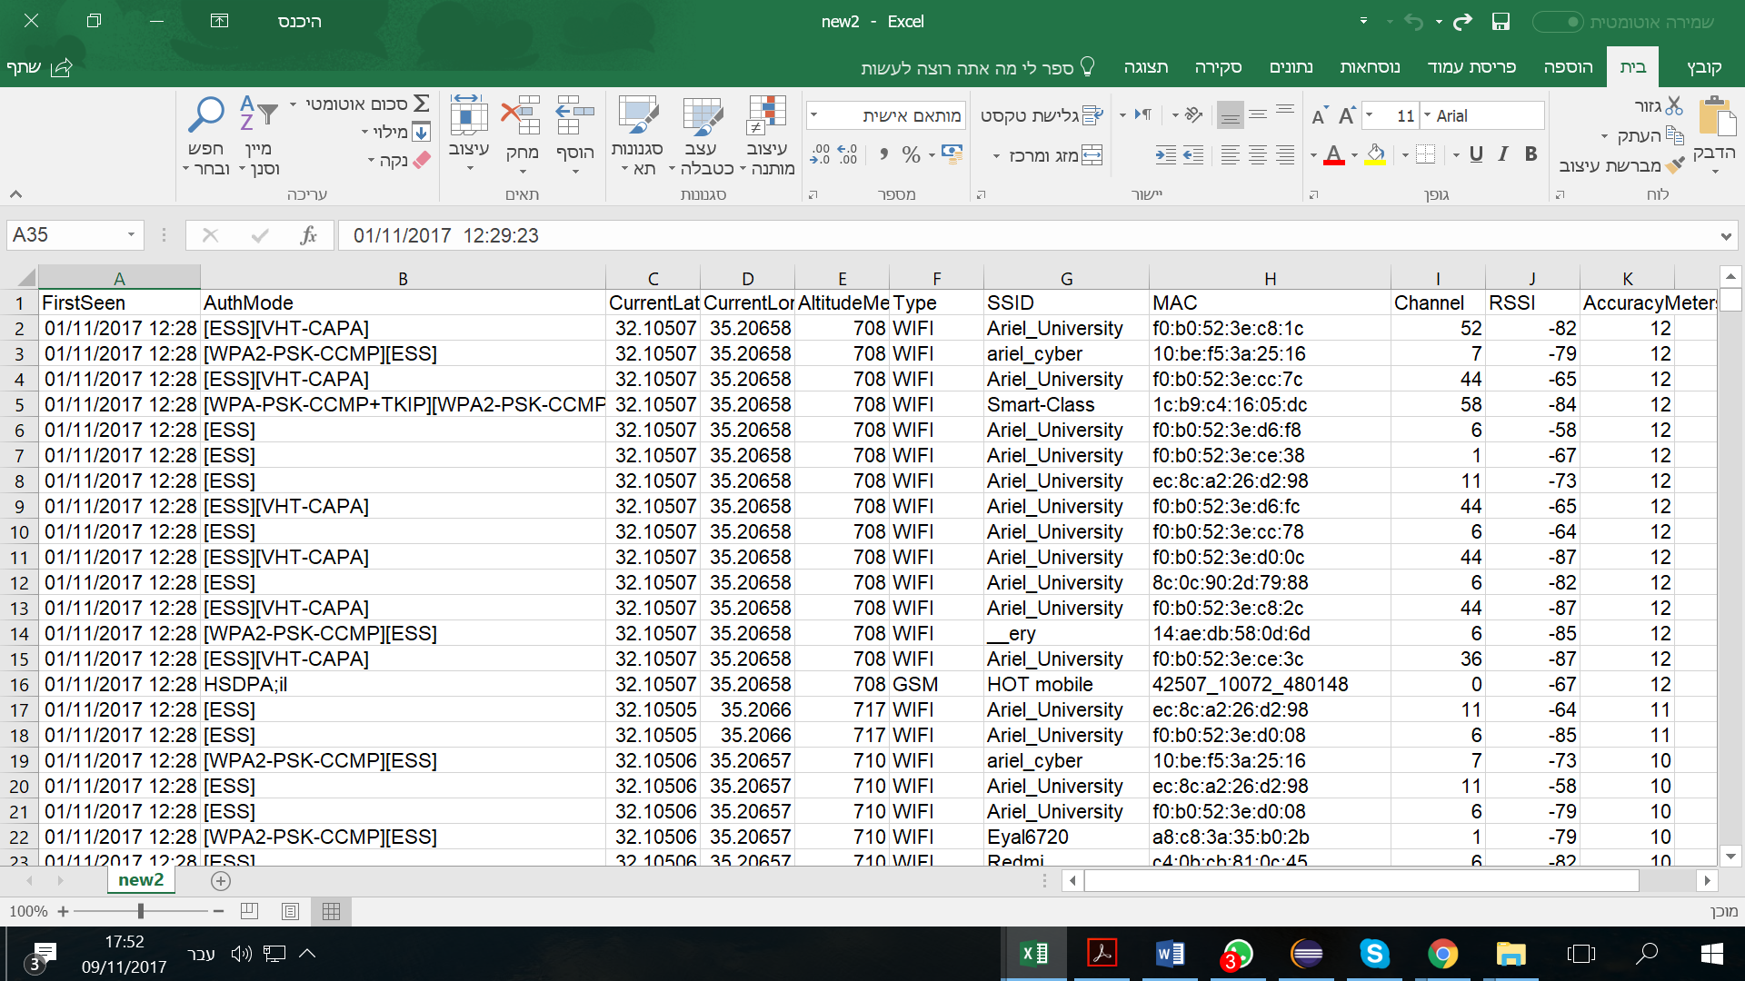

בשלב הבא רצינו לצמצם את האותות שהתקבלו. בכל מקום וזמן סיננו את האותות לפי הסיגנל שלהם. רק את 10 האותות החזקים ביותר בכל זמן ומקום השארנו, השאר נמחקו.

לאחר מכן רצינו להתמקד באותות שהתקבלו בזמן מסויים, כתבנו פונקציה שמסננת את האותות לפי זמן ויום.

עוד סינון אפשרי הוא סינון על פי מיקום שהתקבלו האותות, לדוגמא באוניברסיטת אריאל ברדיוס 1 ק"מ.

לסיום לאחר שביצענו מספר סינונים לקובץ CSV הגדול , ומיקדנו אותו לאותות החזקים, כתבנו פונקציה להמרת קובץ הCSV לקובץ KML.

לאחר שנוצר קובץ KML מסונן, הצגנו אותו על גבי מפה בעזרת google earth .